Федеральное государственное автономное

образовательное учреждение

Высшего образования

«СИБИРСКИЙ ФЕДЕРАЛЬНЫЙ УНИВЕРСИТЕТ»

|  |
| --- |
| Институт космических и информационных технологий |
| институт |
| Информатика |
| кафедра |

**ОТЧЕТ О ПРАКТИЧЕСКОЙ РАБОТЕ**

|  |
| --- |
| Основы работы с JavaScript |
| тема |

|  |  |  |  |  |  |
| --- | --- | --- | --- | --- | --- |
| Преподаватель | |  |  |  | А.К. Погребников |
|  | |  | подпись, дата |  | инициалы, фамилия |
| Студент | КИ21-17/2Б, 032156940 |  |  |  | Н. А. Самарин |
|  | номер группы, зачётной книжки |  | подпись, дата |  | инициалы, фамилия |

Красноярск 2023

**СОДЕРЖАНИЕ**

1 Задание............................................................................................................... 3

2 Ход работы........................................................................................................ 3

3 Вывод................................................................................................................. 3

**1 Задание**

Выбрать 3 задания из списка и реализовать их в виде функции. Функции  
должны принимать на вход все необходимые данные (например,  
последовательности цифр или символов). Вывод реализовать в любом удобном  
формате.

- 1. Найти сумму элементов последовательности.;

- 2. Найти минимальный элемент в последовательности.;

- 4. Сколько раз в последовательности встречается заданное число?.

**2 Ход работы**

После изучения теории по работе с JavaScript был написан код,  
выполняющий задания. Результат представлен на рисунке ниже.

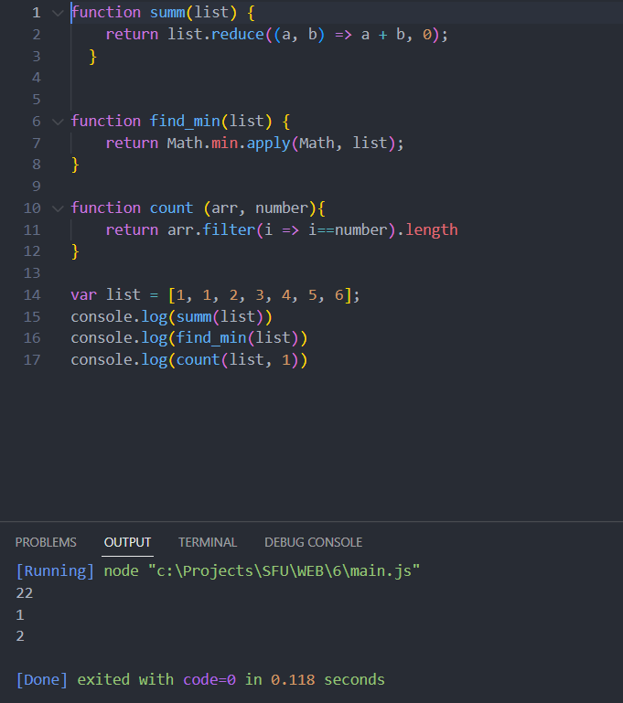

Рисунок 1 – Результат работы

**3 Вывод**

Была изучена теория по написанию кода на JavaScript и выполнены  
задания.